「令和 5 年２月 18 日ほっこりおむすび in 牟岐」取材記事

徳島大学 3 年 増本咲枝

私はひとつむぎに所属する徳島大の学生です。牟岐町で活動したいと思いながらコロナ

禍によって、その機会がないまま過ごしていました。そんな時に、牟岐産ブレンド米の販売

促進のため、キッチントレーラーを使ったイベントをやらないかとのお話をいただきまし

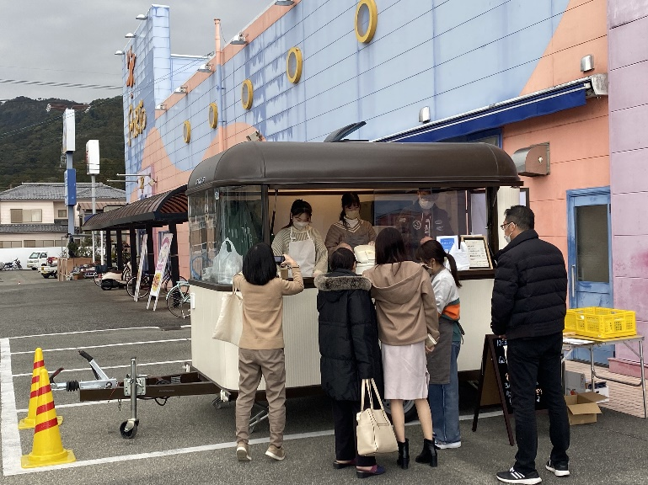たので、これはチャンスだと快諾しました。  
イベント名を『ほっこりおむすび in 牟岐』とし、2 月 18 日にショッピングセンターポ

ルトでおむすびと唐揚げ、お味噌汁の販売を行いました。販売したおむすびの具材は、牟岐

町産ジビエ（猪のお肉）のそぼろ、地元農家が加工した梅干し、牟岐町産ネギと味噌を使っ

たネギ味噌の３種類です。

牟岐でイベントをするのは初めてで、本当にお客さんが来てくれるのだろうか、と不安と緊張が入り混じった気持ちでしたが、販売始めるとたくさんのお客さんが絶え間なく来てくださり、次々と購入してくれました。  
　想定していた以上に、たくさんの方に購入していただき、おかげさまで準備したおにぎり130 個を完売しました。 店頭で「美味しいよ」「また来てね」と声をかけてくださった方がいて、牟岐の美味しい食材を扱え、牟岐の方たちの笑顔を見ることができて幸せでした。

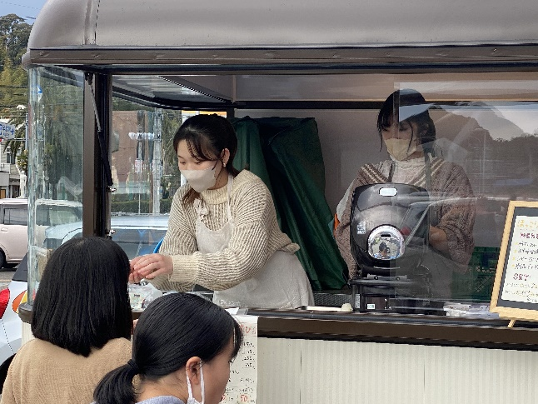私は牟岐出身ではなく、日頃は徳島市内で生活していますが、牟岐に来る度に、牟岐の方たちの「あたたかさ」に触れられることができます。私にとって牟岐は、すぐ帰ってきたいと感じる故郷のような場所です。  
　いつ訪れてもあたたかい牟岐、もっとこの場所を知り、私からもあたたかさを伝えられるようにしたい、そのために牟岐に何度も足を運びたいと思っています！  
　今回は、町、ＪＡ、ポルトなどから多くの支えがあり、とても貴重な経験ができました。お世話になった全ての方に感謝の気持ちを伝えたいです。